CET个人信息管理系统操作流程说明

注意：
1、考点上传完考生基本信息后考生在CET个人信息管理系统中注册、关联完成。
2、系统中所注册的密码是正式考试的登录密码，请务必牢记。
3、如果密码丢失请通过登录界面的“忘记密码”功能找回或与学校相关部门联系查询。
CET个人信息管理系统的目的：为了方便考生对自己的基本信息、密码和注册信息进行管理。
操作步骤：

一、用户注册
1、登录www.ccets.org网站。
2、点击“个人信息管理系统”出现如下入所示界面
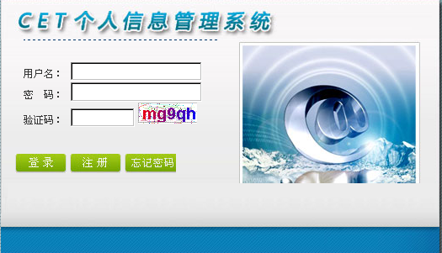
3、然后点击“注册”按钮即可进入注册信息界面。
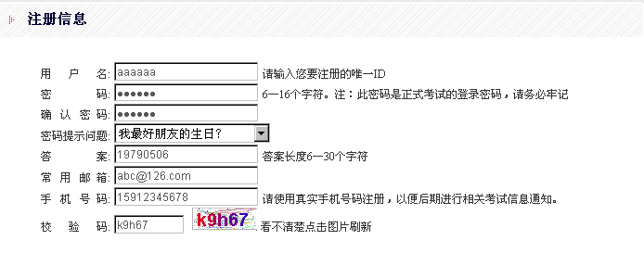
想重新填写信息可点击按钮。按要求输入相关信息后点击提示“注册成功！”对话框。
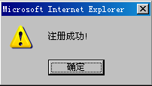

二、关联基本信息
用户名、密码注册成功后，自动进入关联基本信息界面
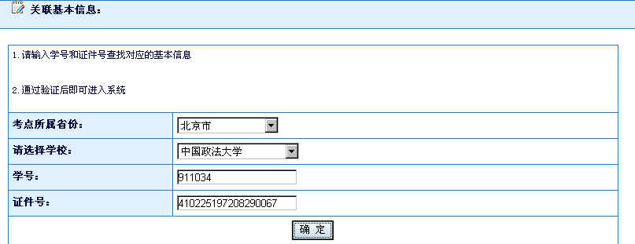
按要求填写考生考点所属省份、所在学校以及考生的学号、证件号，点击“确定”后需要考生确认信息是否正确，如下图
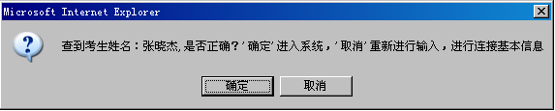
确定后提示“信息绑定成功”
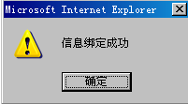
系统会自动显示出考生的基本信息。

三、查看基本信息
考生对自己的基本信息进行核对，如果有误及时与学校老师联系进行修改。

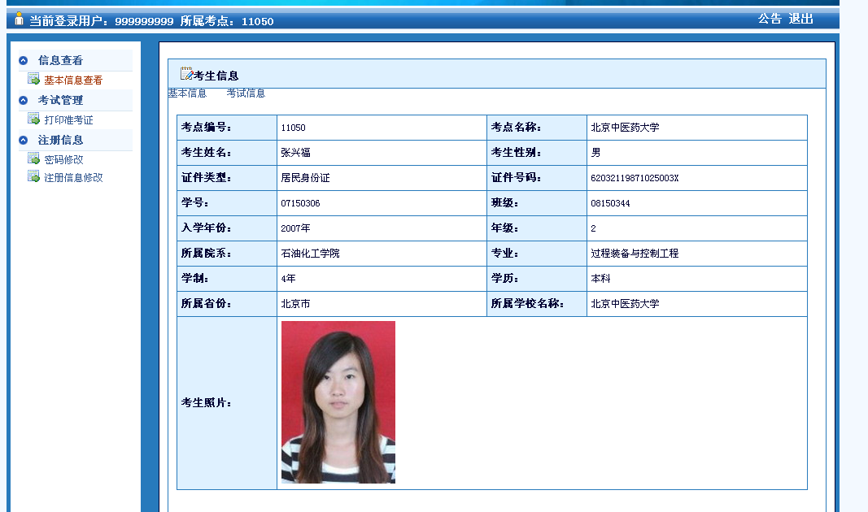

四、打印准考证
提供给考生自己打印准考证功能
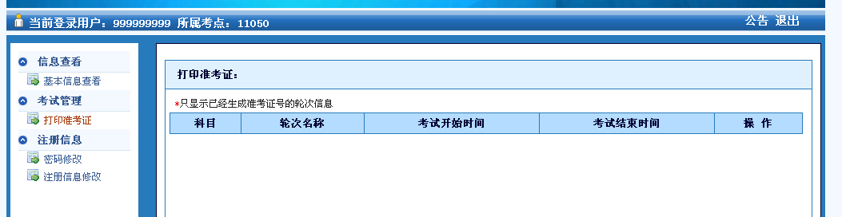

五、密码修改
考生可以对注册密码修改
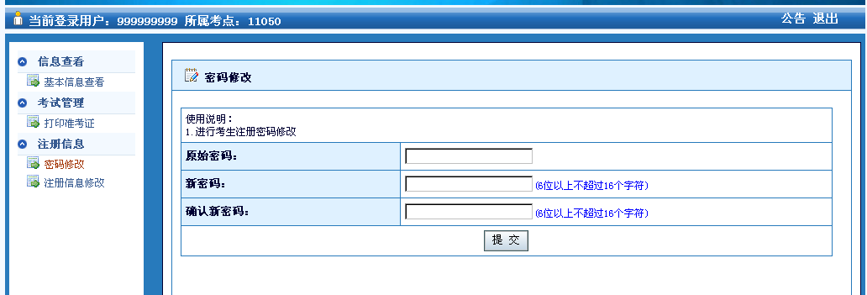

六、注册信息修改
考生可以对注册信息修改
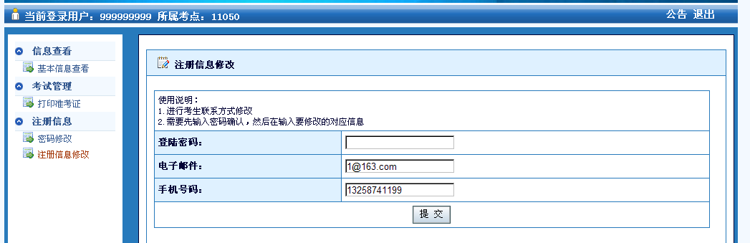

网考上机模拟时间：2011年11月17日晚7点 四级
11月18日晚7点 六级
地点：计算机楼B区自主学习机房。

